**Дифференциация букв о – а.**

**Цель**:

- учить различать буквы А и О;

-закреплять знания детей о гласных

**Задачи**:

- научить детей сравнивать буквы *о – а* по начертанию;

- закрепить знания о правописании этих букв в слогах и словах;

- учить дифференциации букв о – *а* в слогах и словах; развивать оптико-пространственные представления; знакомить детей со словами-паронимами;

- развивать словарь.

**Оборудование:** буквы *о-а* (на доске); таблицы букв (на доске); модели слов; кроссворд; карточки для индивидуальной работы

**I.Ход занятия.**

I. Орг. момент

1. Что такое звук? (это то, что мы произносим и слышим).
2. Что такое буква?(это то что мы видим, пишем).
3. Какие группы звуков есть? (гласные и согласные)
4. Чем отличаются гласные и согласные звуки? (когда произносим, гласные воздух не встречает преграды, согласные встречают преграду – зубы, язык ,губы).
5. Сколько гласных звуков в русском языке? (6)
6. Какие бывают гласные буквы? (первого и второго ряда)
7. На что указывают? (указывают на мягкость и твердость согласных звуков).

II. Основная часть.

1. Организационный момент.

Л.: Ребята давайте немного поиграем.

-Дотроньтесь правой рукой до правого уха.

-Дотроньтесь левой рукой до кончика носа,

 - Покажите правой рукой левое ухо.

- правой рукой правое ухо; левой рукой – правое ухо;

- левой ладонью закройте правый глаз, правой ладонью закройте левый глаз.

2. Изолированное произнесение звуков [а] и [о].

Л.: Посмотрите на экран, что на нем изображено? (арбуз, обруч)

Л.: Какой первый звук вы услышали в этом слове? (звук [а])

Л.: Какой буквой мы обозначаем звук [а]? (Звук [а] мы обозначаем буквой а)

Л.: Посмотрите на вторую картинку, что на ней изображено? (обруч)

Л.:Какой первый звук вы услышали в этом слове? (звук [о]?)

Л.: Какой буквой мы обозначаем звук [о]? (Звук [о] мы обозначаем буквой о)

Л.: Тема нашего занятия « различение букв о – а.

1.Л.:Запишите число в тетрадь. Под числом буквы о – а.

2. Сравнение элементов и целых букв о – а.

Л.: Давайте посмотрим на гласные буквы о – а и сравним их. Сколько нужно элементов чтобы написать букву а? Назовите их. (Нужно 2 элемента ,овал и кручок).

Л.: При произнесении звука *а -* рот широко раскрывается.

Л.: Сколько нужно элементов чтобы написать букву о? (один элемент, овал).

Л.: При произнесении о - рот напоминает по форме овал.

3. Дифференииаиия букв о - а в словах

Л.: Сейчас мы поиграем. На доске записаны слова, вам нужно их расшифровать. Вместо цифы 2 – нужно писать букву а (у нее 2 элемента), вместо буквы о – цифру 1 ( у нее один элемент. Запишите слова в тетради.

К1С2 1КН1 П1ЛЬТ2

В1Д2 Л1П1Т2 Н1ЧК2

Д2Ч2 П1ЧТ2 Р1Щ2

Л. Какие слова у вас получились? (коса, вода, дача, окно, лопата, почта, пальто, ночка .роща).

Л.: Посмотрите на следующую картинку, на ней нарисованы элементы букв. Назовите, элемент и место где он расположен(например :овал – левый верхний угол, крючок – посередине и т.д.

Л.: На карточках записаны буквы. Поменяйте буквы местами так, чтобы получились слова. Запишите слова в тетрадь. Красным карандашом букву о обведите в кружок ,букву а подчеркните.

Ротаво, жакол, сакод, бозра, шакко, аполта, нокпак, ловага.

Л.: Какие слова у вас получились? (ворота, ложка, доска, забор, кошка, лопата, кнопка, голова).

Л.: Найдите ударный слог, поставьте ударение.

4.Физкультминутка

А часы идут, идут  
Тик-так, тик-так,  
В доме кто умеет так?  
Это маятник в часах,  
Отбивает каждый такт (Наклоны влево-вправо.)  
А в часах сидит кукушка,  
У неё своя избушка. (Дети садятся в глубокий присед.)  
Прокукует птичка время,  
Снова спрячется за дверью, (Приседания.)  
Стрелки движутся по кругу.  
Не касаются друг друга. (Вращение туловищем вправо.)  
Повернёмся мы с тобой  
Против стрелки часовой. (Вращение туловищем влево.)  
А часы идут, идут, (Ходьба на месте.)  
Иногда вдруг отстают. (Замедление темпа ходьбы.)  
А бывает, что спешат,  
Словно убежать хотят! (Бег на месте.)  
Если их не заведут,  
То они совсем встают. (Дети останавливаются.)

5.Работа со словами-паронимами.

Л.: Вставьте пропущенные буквы в о или а слова.

П.чка Д.чка

Д. чка Т.чка

К. чка К.чка

Т.чка П.чка

Л.: Посмотрите, чем отличаются слова по написанию? (гласной буквой)

Л.: Различаются слова по значению? (да)

6. *.*Развитие навыка согласования слов.

Вставьте в слова пропущенные буквы о - *а* и прочитайте слова. Составьте из слов групп 1 и 2 словосочетания. Запишите словосочетания. Выделите буквы о - а.

З.помнил, пл.чет, ск.чет, ск.рый, сп.ли.

К.шки, ск. зку, пл.кса, к.нь, п.езд.

Л.: Прочитайте .какие слова у вас словосочетания у вас получились.

Д,: Спали кошки, плачет плакса, скачет конь, скорый поезд, запомнил сказку.

7.Работа на уровне предложения.

Зашифруйте предложения при помощи букв ***о – а*** по образцу.

Лампа погасла внезапно. А-а о-а-а а-о

Кошка разбила вазу. О-а а-а а.

Скоро сказка сказывается. О-о а-а а-а.

Наступила холодная осень. А-а о-о а- о.

8.Развитие внимания.

Л.: На картинке нужно найти 10 отличий.

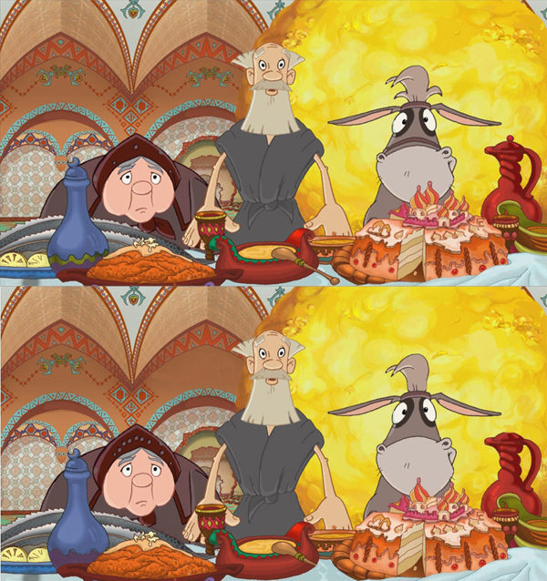

**IV.Итог занятия**

Л.:Какие буквы мы учились различать на занятии? (буквы о-а)

Л.: Чем отличаются буквы о –а (у буквы о – 1 элемент .у буквы а -2)

Л.: Какие элементы у букв о –а одинаковые? (овал)

Л.:Спасибо. Занятие окончено.